1. 新建【类库】项目

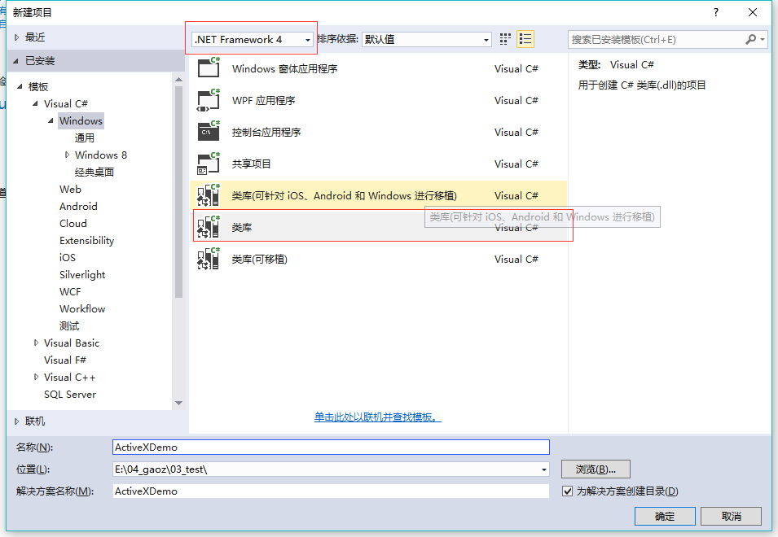

1. 右键项目，【应用程序】->【程序集信息】，勾选【使程序集COM可见】

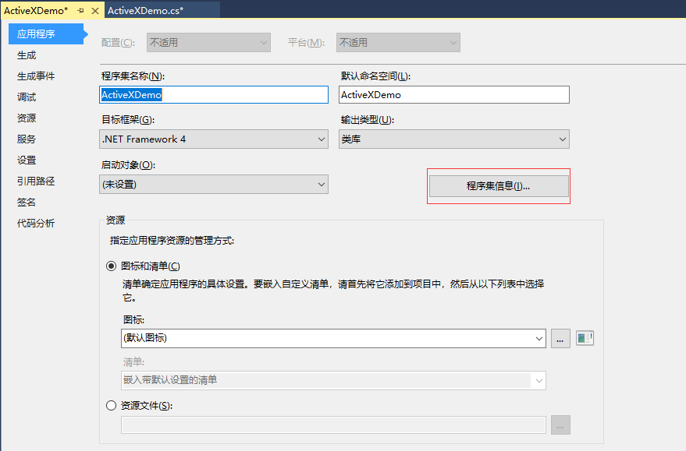

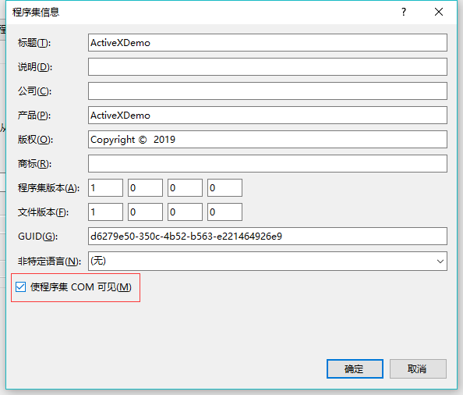

1. 右键项目，【生成】，勾选【为COM互操作注册】

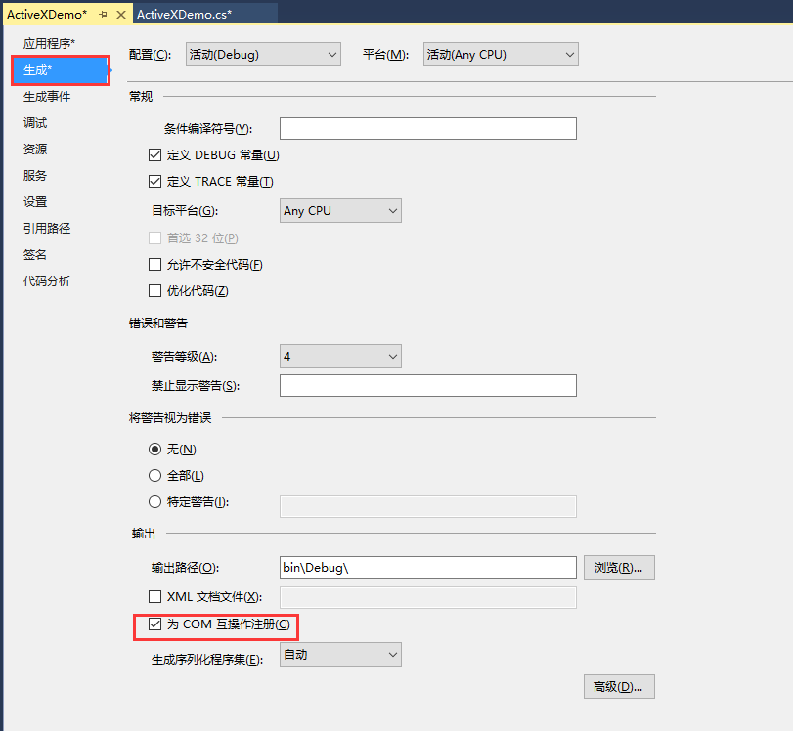

1. 打开AssemblyInfo.cs，添加【assembly:AllowPartiallyTrustedCallers】

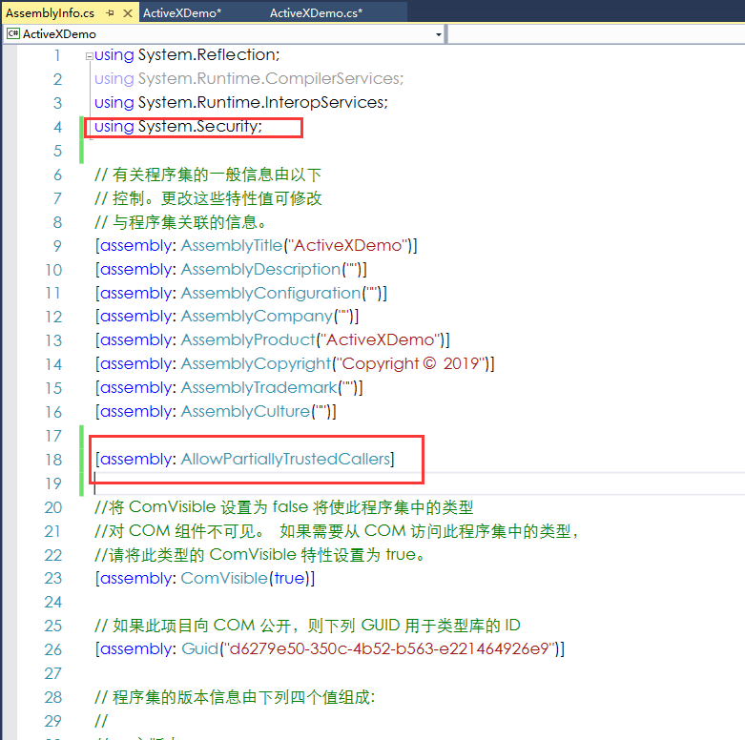

1. 创建IobjectSafety.cs接口，拷贝如下代码：

using System;

using System.Runtime.InteropServices;

[ComImport, Guid("1D9AD540-F2C9-4368-8697-C4AAFCCE9C55")]

[InterfaceType(ComInterfaceType.InterfaceIsIUnknown)]

public interface IObjectSafety

{

[PreserveSig]

void GetInterfacceSafyOptions(

int riid,

out int pdwSupportedOptions,

out int pdwEnabledOptions);

[PreserveSig]

void SetInterfaceSafetyOptions(

int riid,

int dwOptionsSetMask,

int dwEnabledOptions);

}

结果如下图所示：

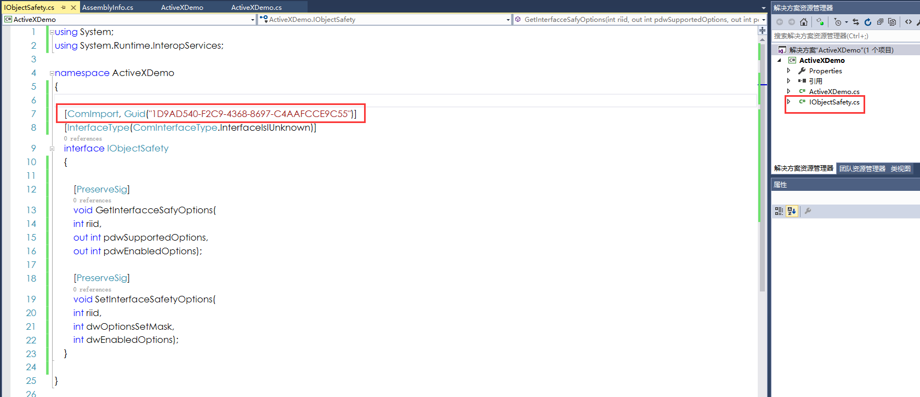

不要改变GUID的值

1. 继承IobjectSafety接口，实现简单ActiveX功能

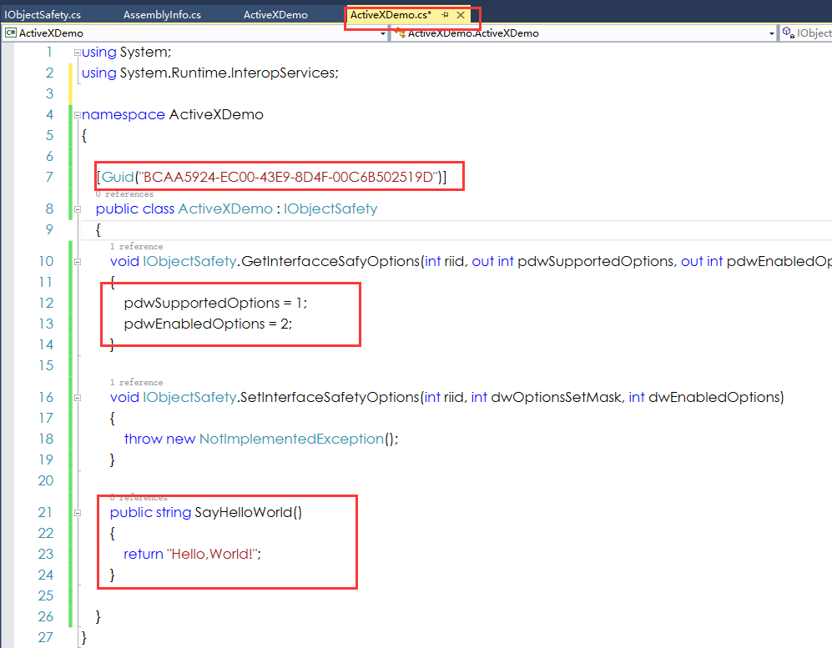

1. 新建安装项目

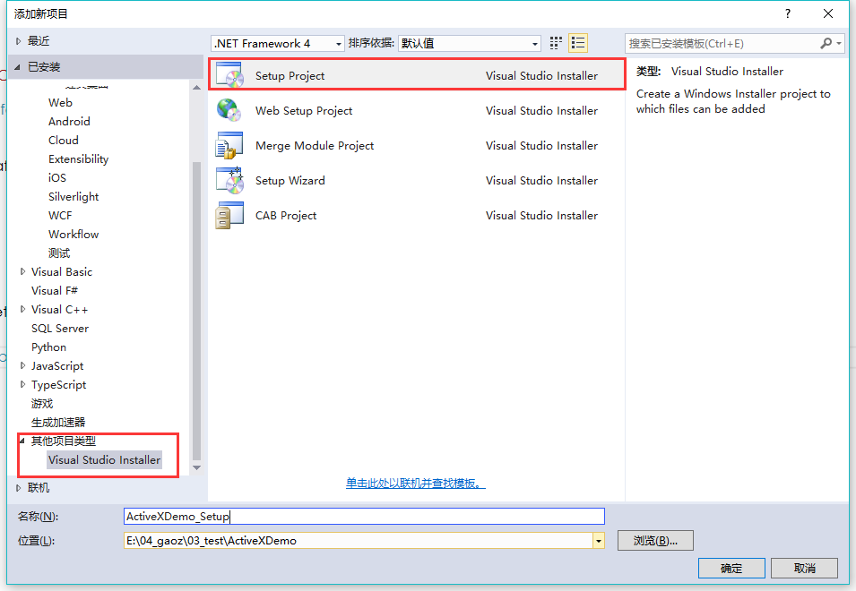

如无【安装项目模板】

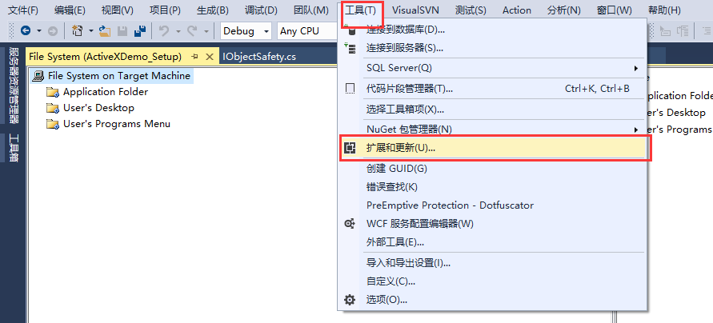

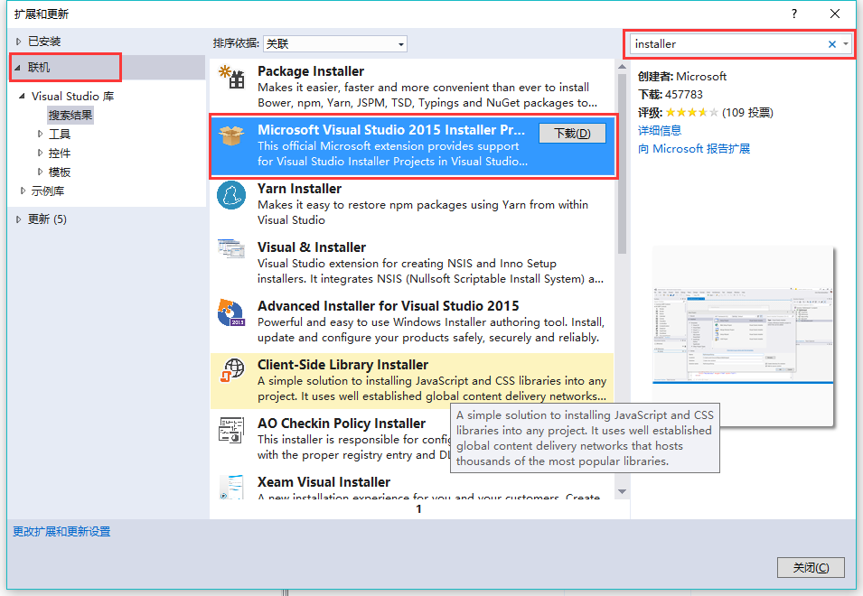

1. 制作安装程序，添加项目主输出，及必要DLL文件

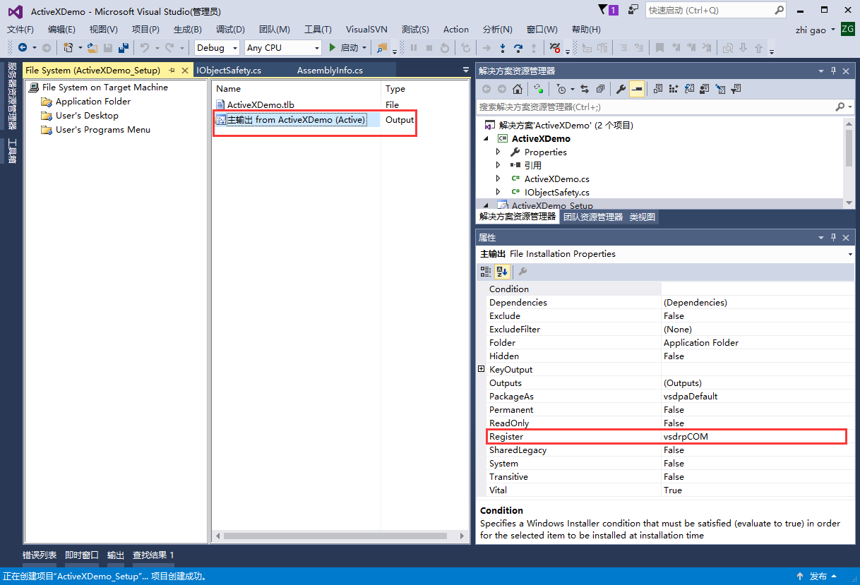

1. 安装ActiveX

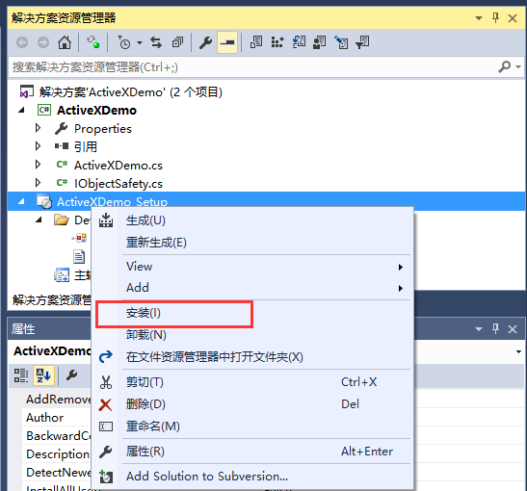

安装报错

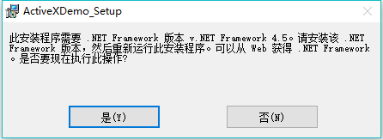

修改文件，改成framework 2.0



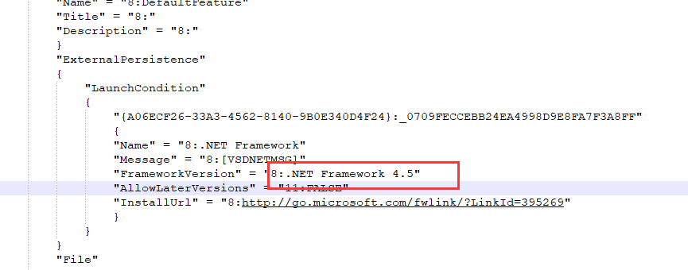

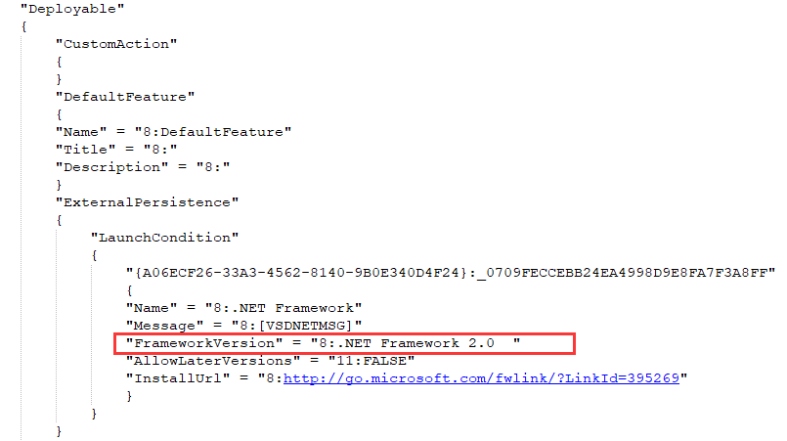

继续安装

1. 编写html测试文件

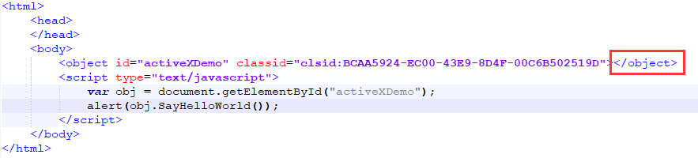

1. 用IE11打开测试文件

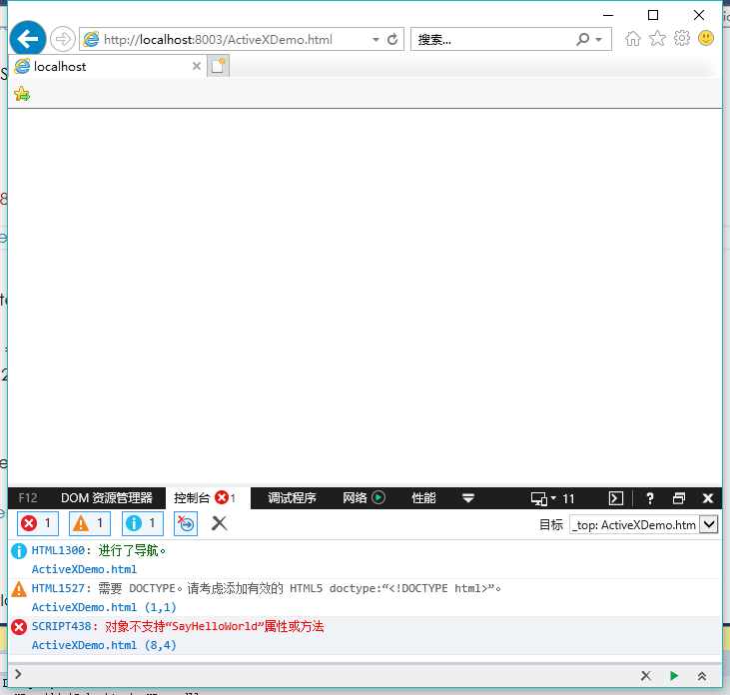



出现以上问题的原因是：缺少public访问权限修饰

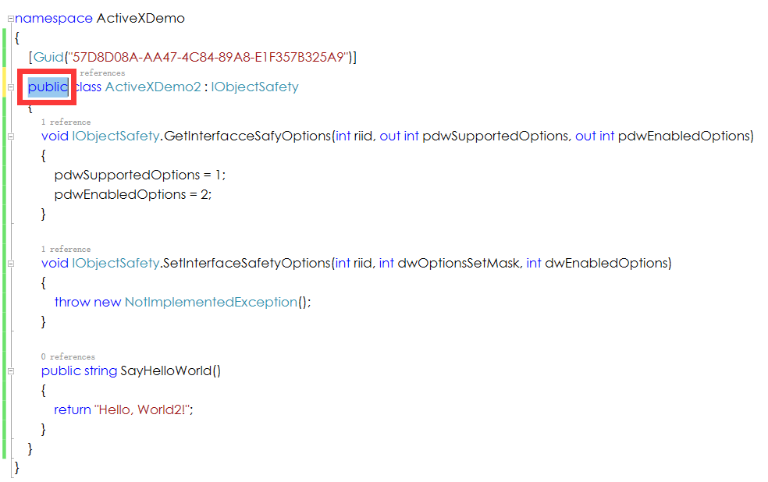

1. 用IE11打开测试文件

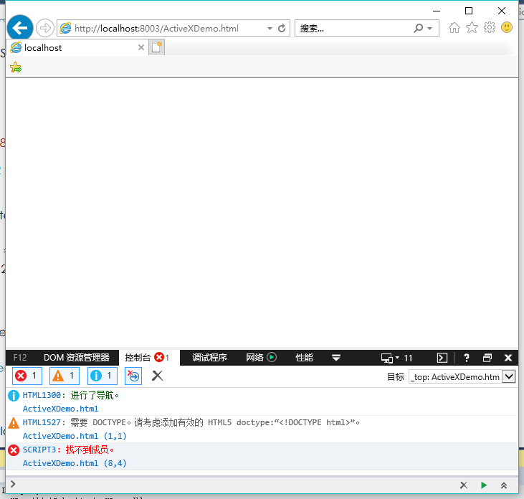

出现以上问题，需同时设置

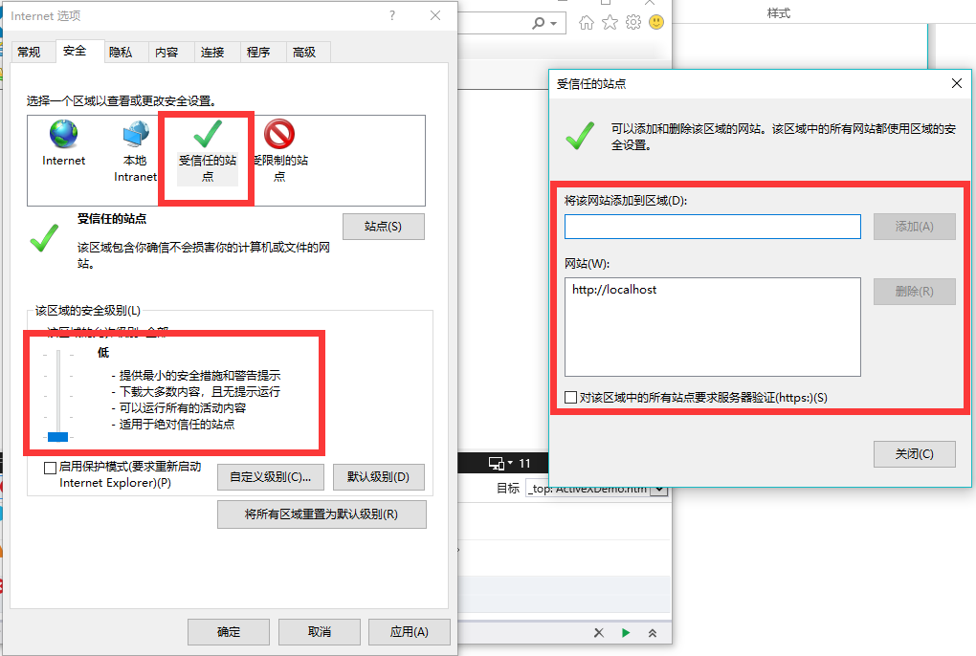

IE选项【受信任的站点】，增加受信站点，并且将安全级别设置为【低】。